Bestelling WRO RoboMission spelmatten 2026

Je kunt een bestelling plaatsen bij Bert Smit Reklame (www.bertsmitreklame.nl) door dit formulier te mailen naar jeroen@bertsmitreklame.nl.

De prijs per spelmat is
- 1 mat € 52,- ex. BTW + € 9,50 verzendkosten (DHL)
- 2 matten € 73,- ex. BTW + € 9,50 verzendkosten (DHL)
- 3 matten € 93,- ex. BTW + € 9,50 verzendkosten (DHL)

(NB: De lagere prijs voor 2 of 3 matten geldt ook bij verschillende matten, bijvoorbeeld bij 1x Elementary & 1x Junior mat.)

De levertijd is ongeveer een week en de productie start nadat bevestigings-email door jullie is geaccordeerd. Je krijgt apart een factuur van Bert Smit Reclame.

Bestelling WRO RoboMission spelmatten 2026
Contactpersoon - Naam
Contactpersoon - Email
Contactpersoon – Telefoonnr.
Factuur gegevens

KvK nummer
Emailadres facturatie
Hoeveel speelmatten wil je bestellen?
RM Elementary (8-12 jaar)  “Robot Rockstars” | stuks | 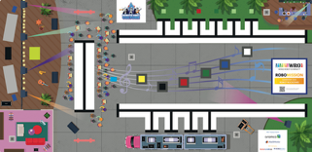
RM Junior (11-15 jaar)  “Heritage Heroes” | stuks | 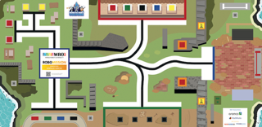
RM Senior (14-19 jaar)  “Mosaic Masters” | stuks | 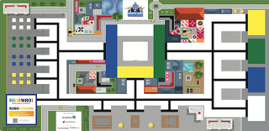
Verzend gegevens /
Verzend adres

